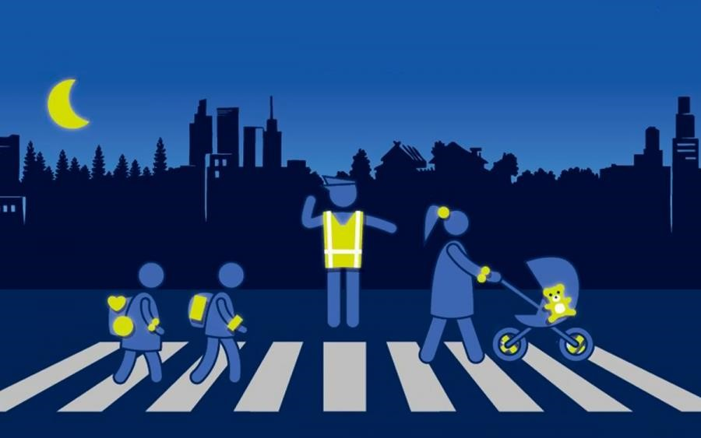
МБДОУ детский сад №81 «Жаворонок»
г.Брянска
НЕДЕЛЯ БЕЗОПАСНОСТИ ДОРОЖНОГО ДВИЖЕНИЯ В ОСЕННИЙ ПЕРИОД

«Любимы ребёнок
–
самый яркий»

Актуальность
В осенний период, когда утренние и вечерние часы сумеречны, путь юных пешеходов от дома до детского сада и обратно проходит вне светового дня. Однако ребёнок всегда должен быть заметен на дороге
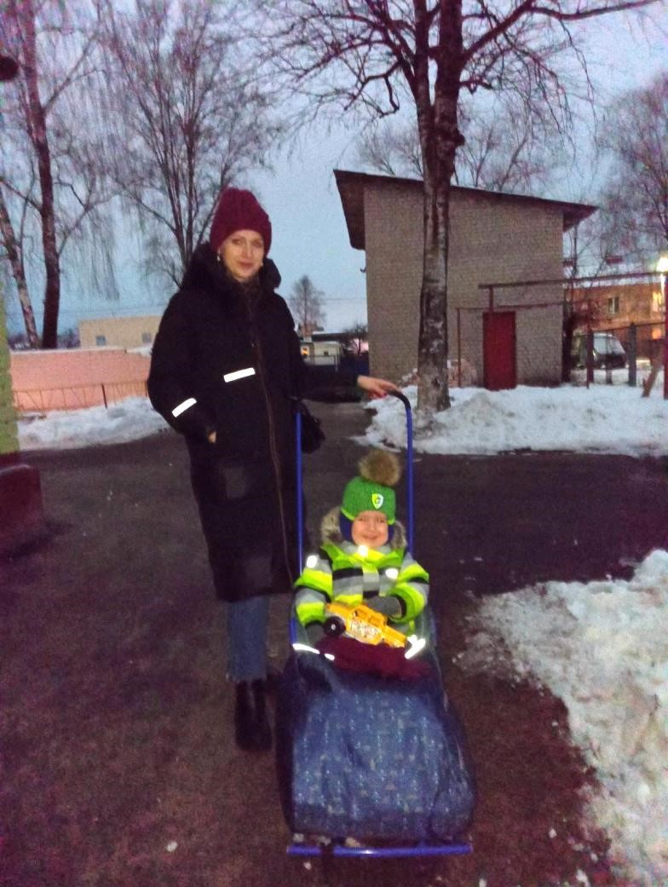
В младшей группе «Цыплята» МБДОУ детский сад №81 «Жаворонок» г.Брянска прошла неделя безопасности дорожного движения. «Быть заметным на дороге - это стильно и безопасно» - говорим мы вместе с ГИБДД г.Брянска. Поэтому мы запустили пятидневный челлендж, как форму организации совместной деятельности ДОУ и семьи в рамках профилактики детского дорожнотранспортного травматизма:
«Любимый ребенок - самый яркий»
Челлендж - это своеобразная игра, которая действует как цепочка - вызов, что бы родители выполнили конкретные действия.
Цель челленджа - привлечение внимания родителей и воспитанников чему-то научиться. Эти вызовы несут в себе особо важный воспитательно-образовательный аспект в реализации направления работы в ДОУ по формированию основ безопасности на улицах и дорогах города, формирования грамотной позиции пешеходов, профилактике дорожно-транспортного травматизма.
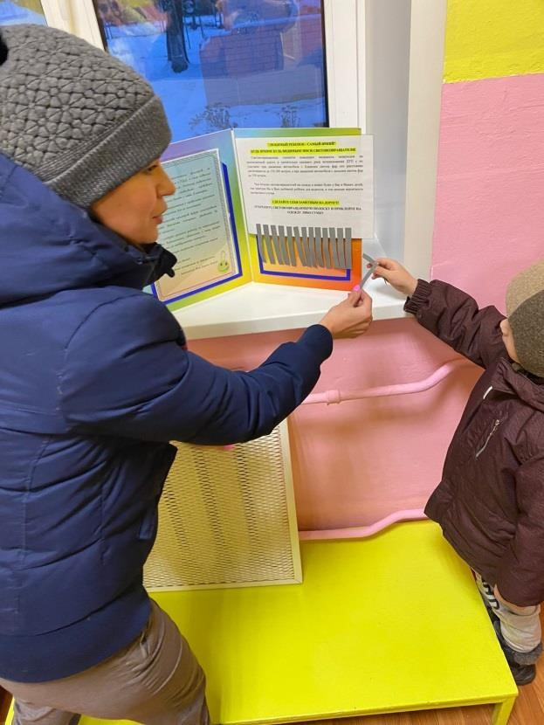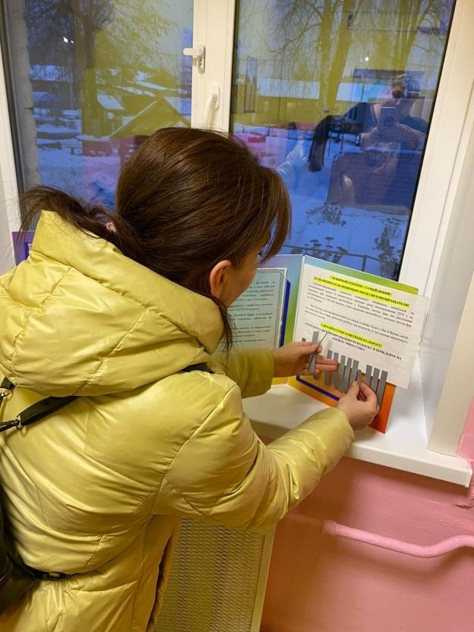
Для достижения цели мы составили план работы по взаимодействию с семьями воспитанников:
ПОНЕДЕЛЬНИК – ознакомление родителей посредством информационного стенда о важности использования фликеров в осенне-зимней период.
ВТОРНИК – ознакомление воспитанников с фликерами «Игровая ситуация практической направленности «Маршал - яркий пешеход» СРЕДА – Акция «Любимый ребёнок – самый яркий»
ЧЕТВЕРГ – Домашнее задание «Зонтики ПДД»
ПЯТНИЦА – фотоотчёт выполнения задания «Любимый ребёнок – самый яркий» (родители присылают фотографии с использованием предложенных ленточек светоотражателей на своей одежде и одежде своего ребенка в темное время суток).
(ФОТО НА СЛЕДУЮЩИХ СЛАЙДАХ)
ОЗНАКОМЛЕНИЕ
РОДИТЕЛЕЙ С
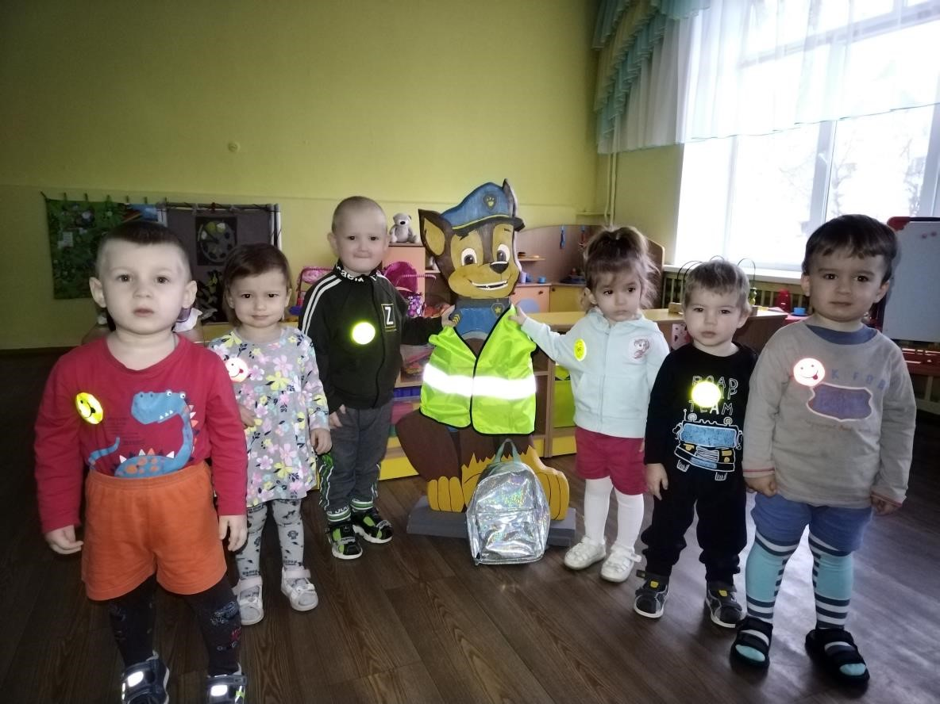
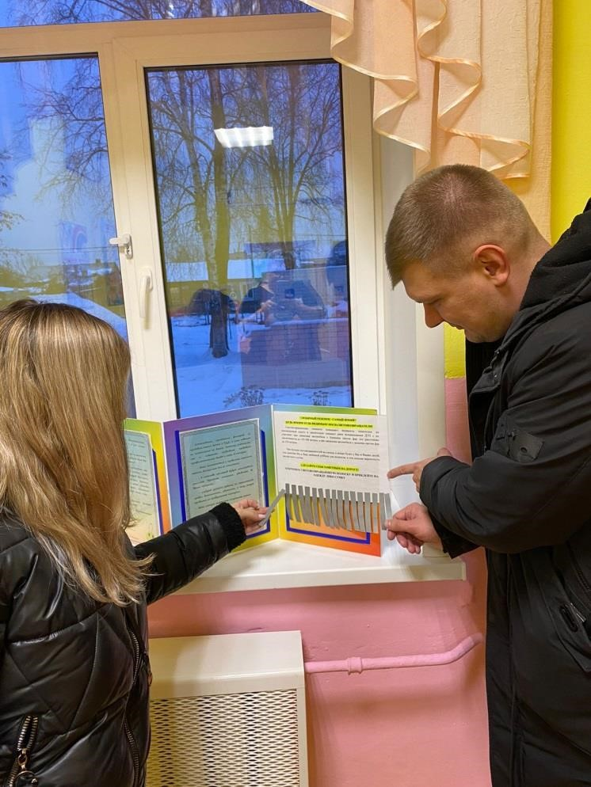 МАРШАЛ – ЯРКИЙ ПЕШЕХОД
ИНФОРМАЦИЕЙ

Домашнее задание «Зонтики ПДД»
С наступлением осени зонтик стал неотъемлемым аксессуаром пешехода. Педагоги предложили родителям вместе с детьми придать зонту еще одну важную составляющую – сделать его «заметным» в темное время суток.
С домашним заданием все справились «на отлично», украсив зонтики детей световозвращающими элементами – смайликами, полосочками. Дефиле получилось ярким в прямом смысле этого слова от перелива световозвращателей. Такая же яркая получилась и фотосессия ребят.
Такая «яркая» фотосессия привлечет внимание остальных родителей ДОУ «Жаворонок», которые последуют их примеру
и при помощи световозвращателей сделают себя и своих детей заметными на дороге гроода.
ДОМАШНЕЕЗАДАНИЕ«ЗОНТИКИПДД»
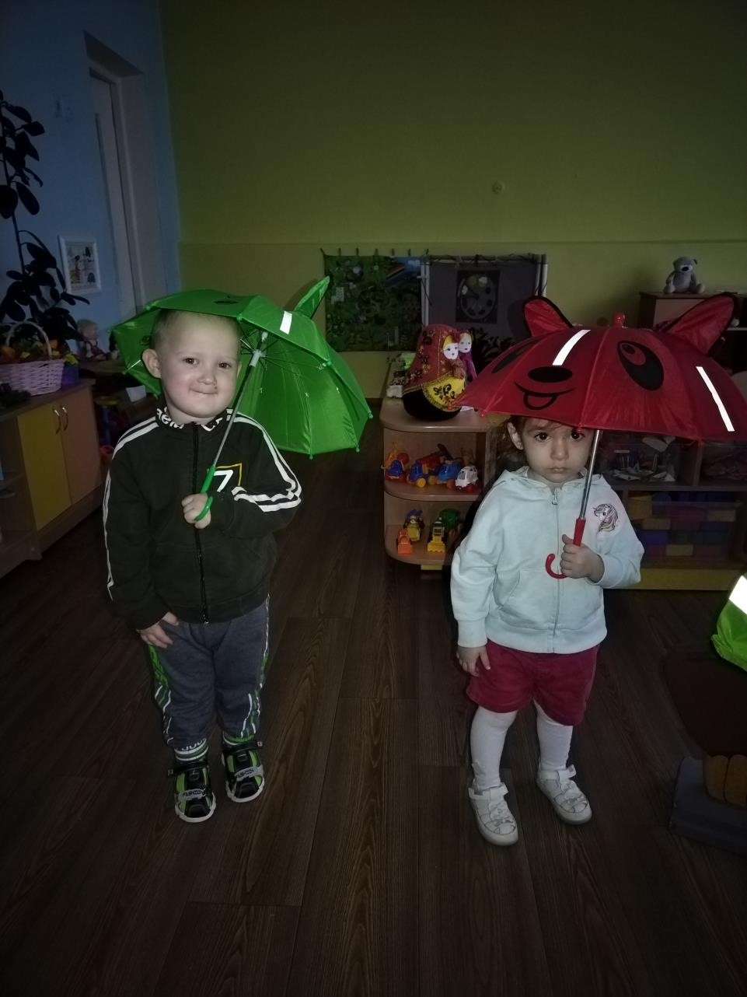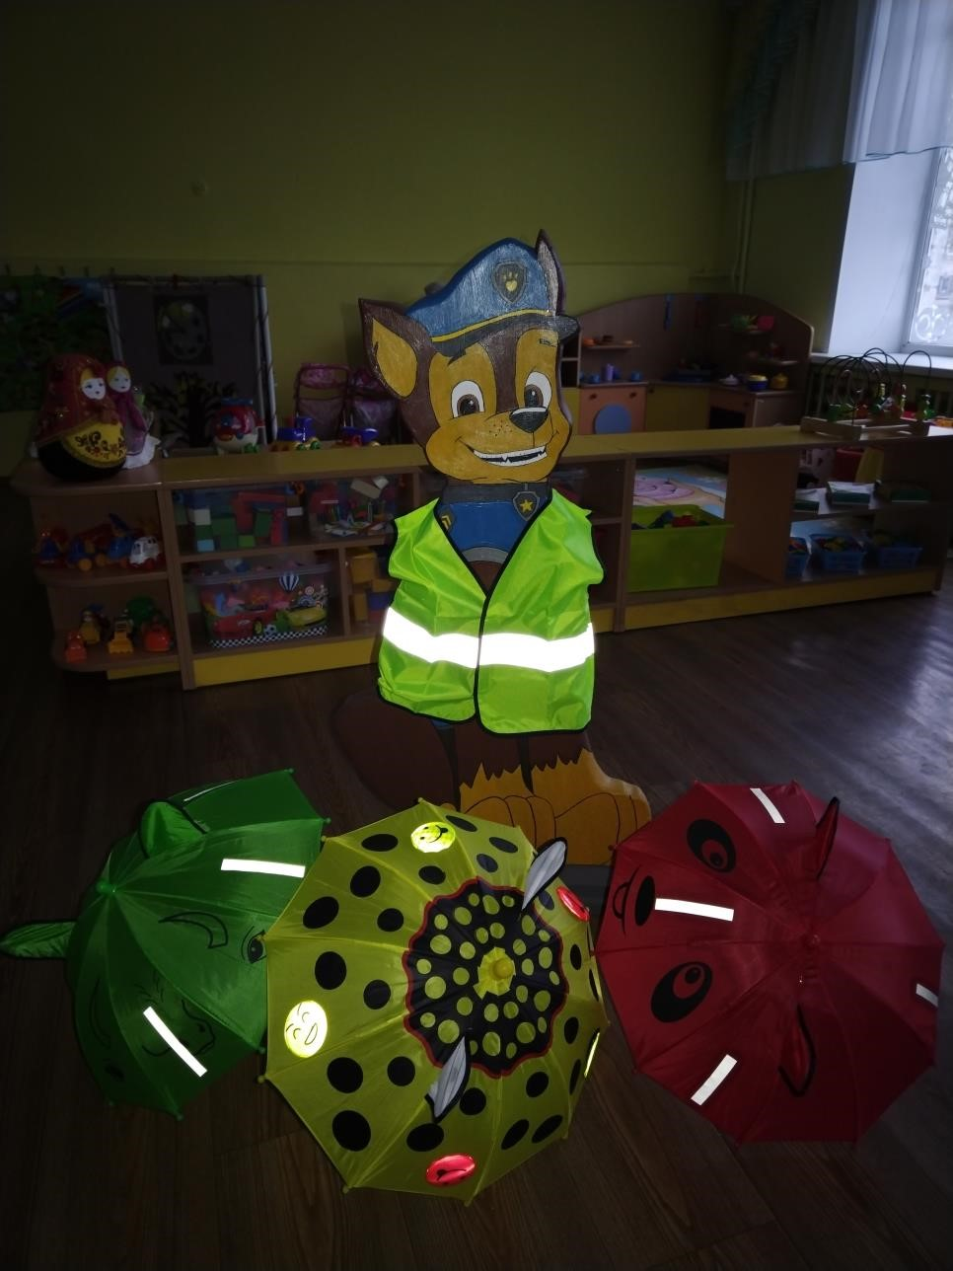
«ЛЮБИМЫЙ РЕБЁНОК – САМЫЙ ЯРКИЙ»
